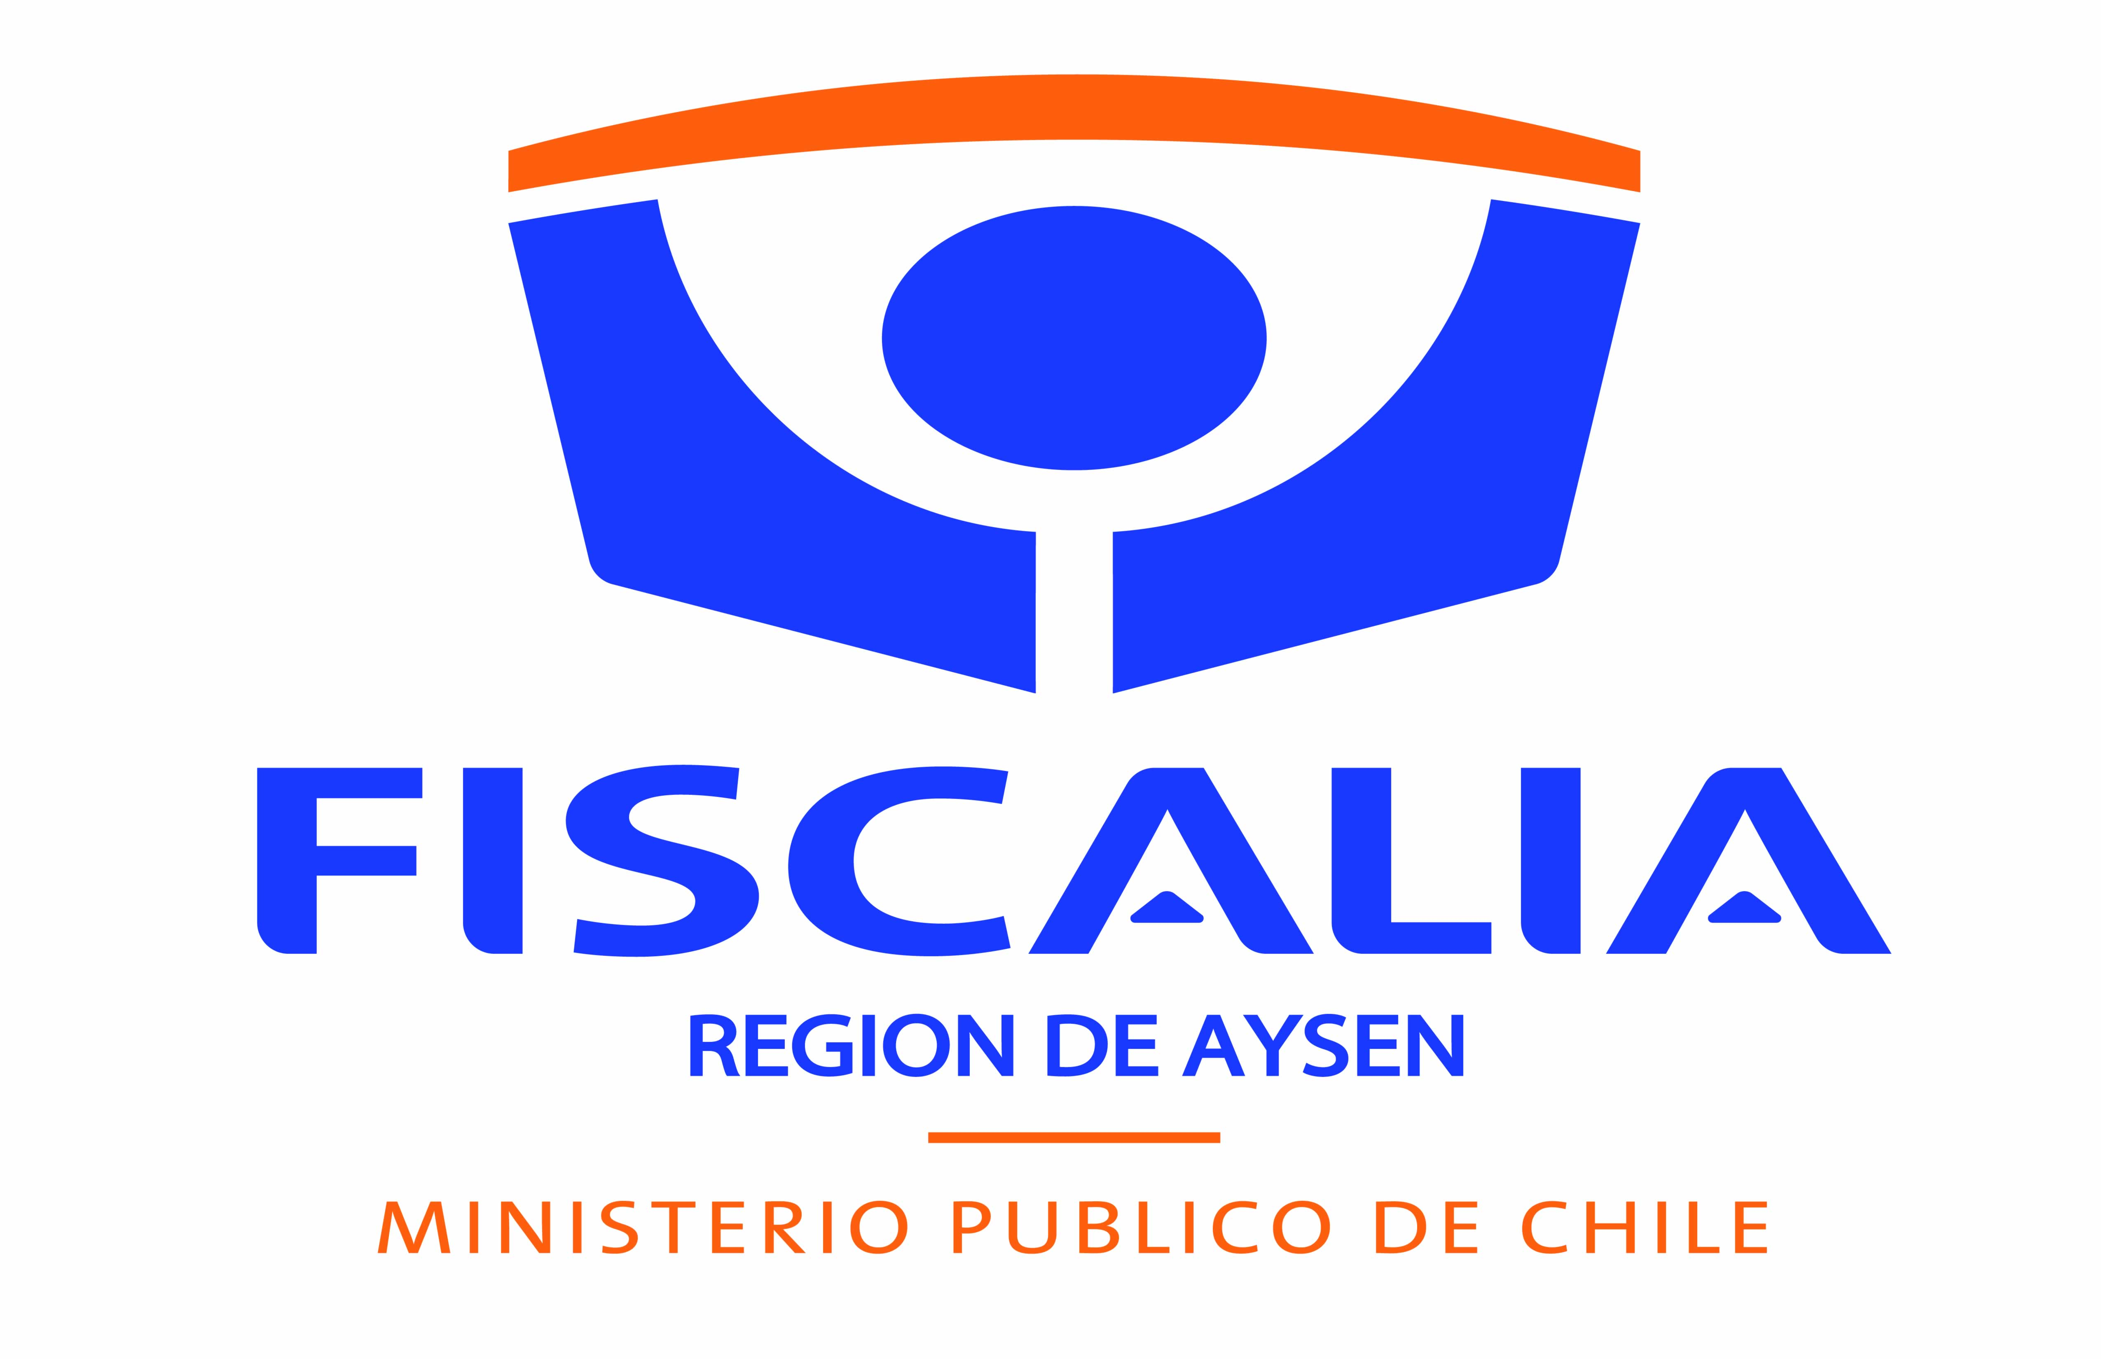

FICHA INSCRIPCIÓN

TERCER SEMINARIO DE BUENAS PRÁCTICAS EN COMUNICACIÓN ESTRATÉGICA, RELACIONES COMUNITARIAS, RESPONSABILIDAD SOCIAL Y RECURSOS HUMANOS
7 Y 8 de Agosto de 2014, Coyhaique

NOMBRE: _________________________________________________________________________*

RUT : __________________* E-MAIL: ____________________________________________*

DIRECCIÓN POSTAL: ________________________________* CIUDAD:___________________*

TELÉFONO: ________________* FAX:___________________CELULAR____________________

PROFESIÓN: ______________________________________________________________________*

TRABAJA ACTUALMENTE?:
______ SI (Indicar dónde se desempeña y cargo que ocupa)
................................................................................................................................................................................................................................................................................................................................................
______ NO
................................................................................................................................................................................................................................................................................................................................................

Favor marque con una X según corresponda:

a) Requiero se me envíe por correo electrónico con información acerca de:

Lugares para alojamiento y comidas

Empresas para traslado de pasajeros.
- Otros, especifique ________________________________________________________________
* Campos obligatorios de completar

.............................................................................
FIRMA DEL INTERESADO(A)

Enviar Ficha de Inscripción a: pherrera@minpublico.cl

Informaciones en: (56) 672673900

Importante: Confirmar asistencia con anticipación

